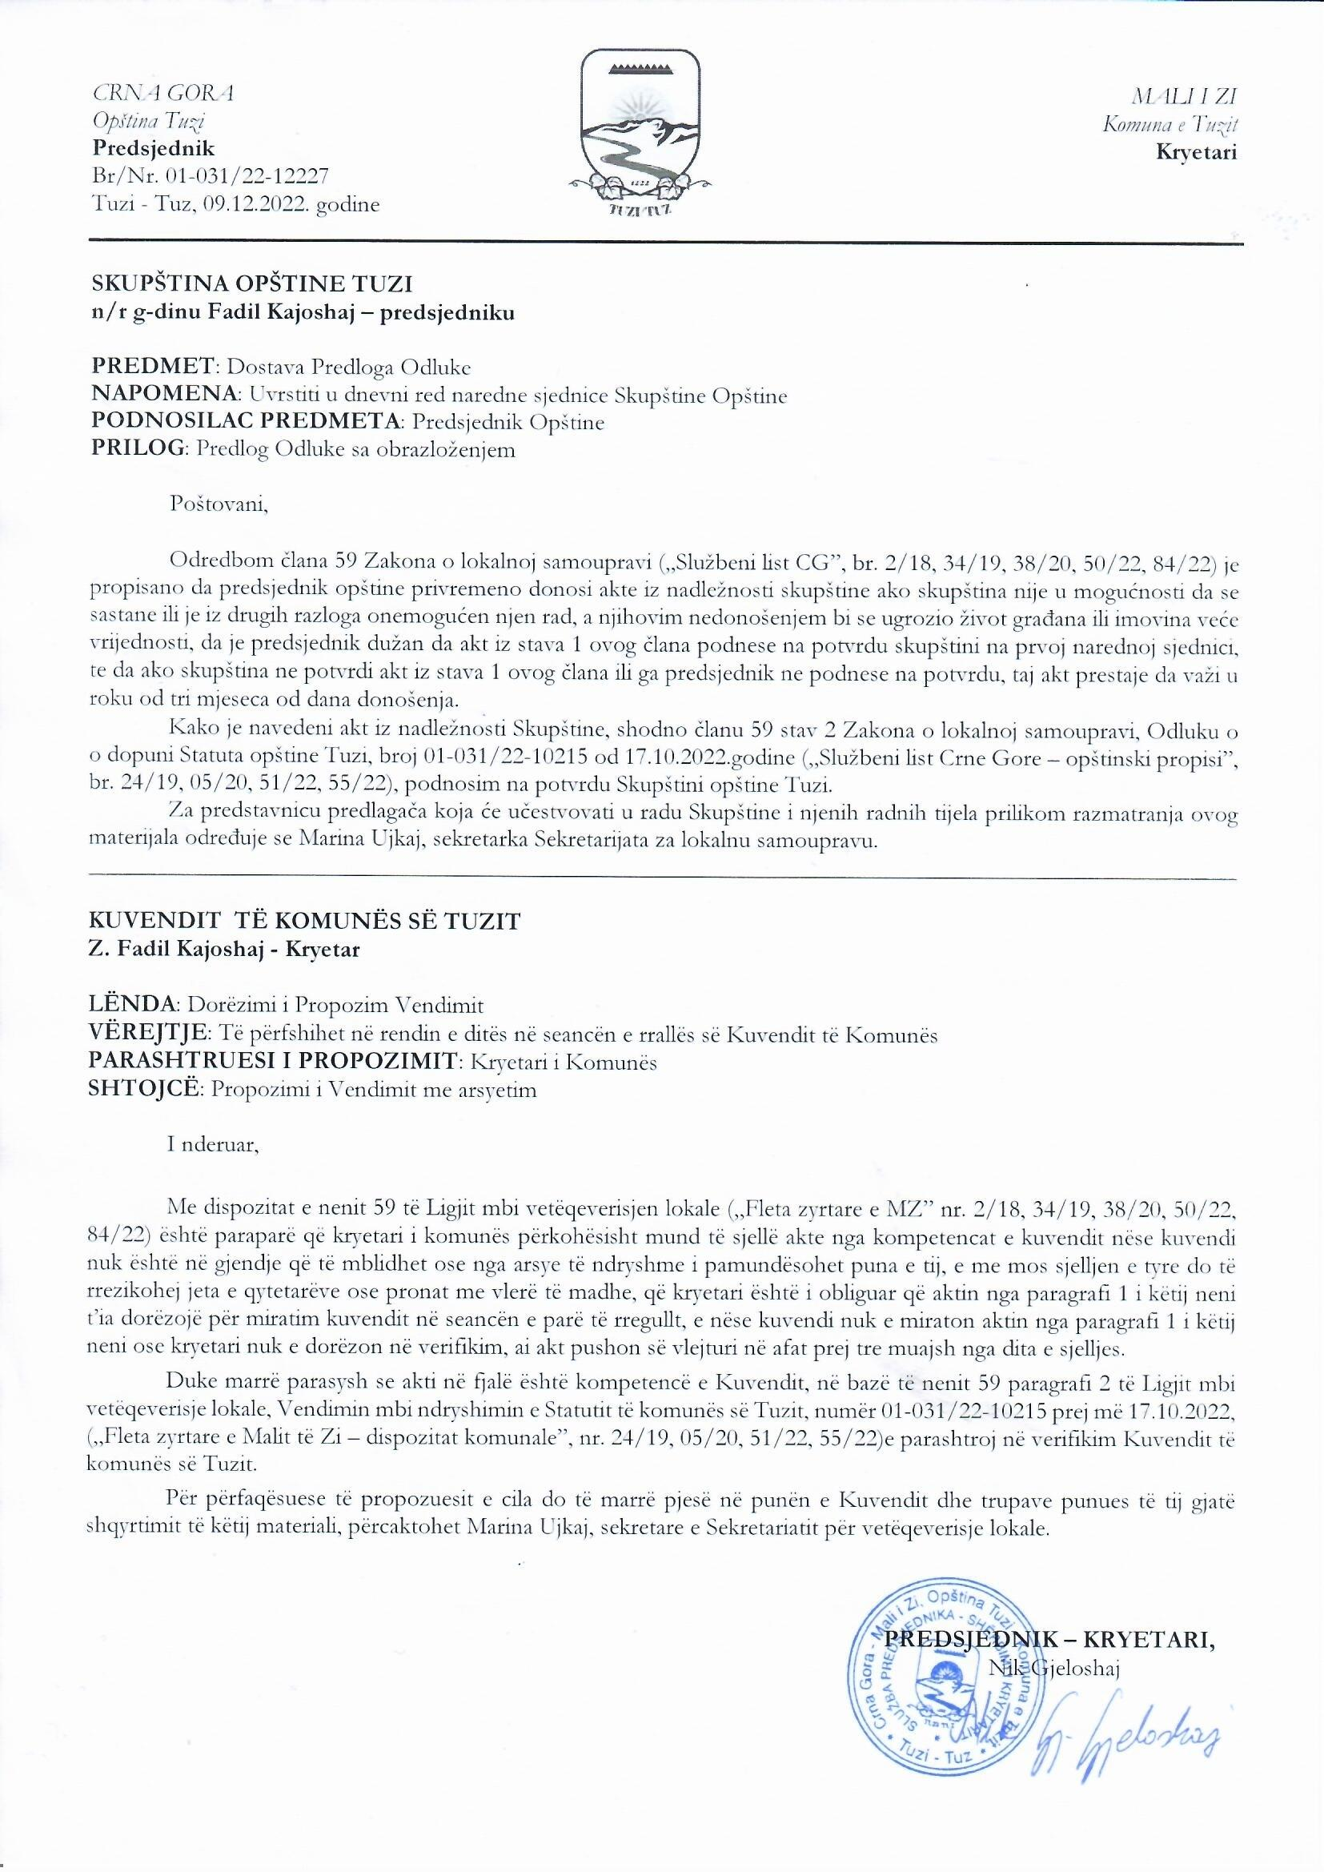
Në bazë të nenit 38 paragrafi 1 pika 2, e në lidhje me nenin 59 të Ligjit mbi vetëqeverisje lokale („Fleta zyrtare e Malit të Zi”, nr. 02/18, 34/19, 38/20, 50/22, 84/22) dhe nenin 53 paragrafi 1 pika 2 dhe nenit 167 të Statutit të Komunës së Tuzit („Fleta zyrtare e Malit të Zi – dispozitat komunale”, nr. 24/19, 05/20, 51/22, 55/22), Kuvendi i komunës së Tuzit në seancën e mbajtur më ___.12.2022, ka sjellë:

VENDIM

mbi verifikimin e Vendimit mbi ndryshimin e Statutit të komunës së Tuzit

Neni 1
Verifikohet Vendimi mbi ndryshimin e Statutit të komunës së Tuzit, numër 01-031/22-10215 prej më 17.10.2022 („Fleta zyrtare e Malit të Zi – dispozitat komunale”, nr. 51/22, 55/22), të cilën e ka sjellë kryetari i Komunës së Tuzit.

Neni 2
Ky Vendim hynë në fuqi ditën e tetë nga dita e publikimit në „Fletën zyrtare të Malit të Zi – dispozitat komunale”.

Numër: 02-030/22-
Tuz, ___.12.2022

KUVENDI I KOMUNËS SË TUZIT
KRYETARI,
Fadil Kajoshaj

A R S Y E T I M

BAZA JURIDIKE:
Baza juridike për sjelljen e këtij vendimi është e përmbajtur në nenin 38 paragrafi 1 pika 2 e Ligjit për vetëqeverisjen lokale i cili përcakton që kuvendi sjellë rregullore dhe akte të tjera të përgjithshme, nenin 59 të të njëjtit ligj me të cilin është e përcaktuar që kryetari i komunës përkohësisht mund të sjellë akte nga kompetencat e kuvendit nëse kuvendi nuk është në gjendje që të mblidhet ose nga arsye të ndryshme i pamundësohet puna e tij, e me mos sjelljen e tyre do të rrezikohej jeta e qytetarëve ose pronat me vlerë të madhe, që kryetari është i obliguar që aktin nga paragrafi 1 i këtij neni t’ia dorëzojë për miratim kuvendit në seancën e parë të rregullt, e nëse kuvendi nuk e miraton aktin nga paragrafi 1 i këtij neni ose kryetari nuk e dorëzon në verifikim, ai akt pushon së vlejturi në afat prej tre muajsh nga dita e sjelljes dhe nenin 53 paragrafi 1 pika 2 e Statutit të Komunës së Tuzit me të cilin është e përcaktuar që Kuvendi sjellë rregullore dhe akte të tjera të përgjithshme dhe nenin 167 të Statutit të Komunës së Tuzit i cili parasheh se ndryshimet në Statut bëhen me vendim.

ARSYET PËR MIRATIM: Arsyet për miratimin e këtij vendimi përmbahen në nevojën e ndryshimit të Statutit, duke shtuar nenin 6b, i cili përcakton mënyrën se si paraqitet stema sipas niveleve.

PËRMBAJTJA E VENDIMIT: Neni 6b është ndryshuar në mënyrë të rregullt si vijon:
Stema e komunës paraqitet në dy nivele:
Stema e madhe e komunës është në formën e një mburoje blu të errët me qoshe të rrumbullakosura. Brenda mburojës, në pjesën e sipërme, ka një varg malesh që rrethojnë Malësinë në formën e nëntë trekëndëshave të vegjël me ngjyrë blu të errët, të ndarë horizontalisht nga një vijë e bardhë që simbolizon lartësinë e tyre.
Në mes të mburojës, në formë gjysmërrethi, shfaqet dielli ilir me ngjyrë të verdhë, në rrezet e të cilit shfaqen nëntë fije me ngjyrë kafe.
Heraldikisht është paraqitur mali i Deçiqit, me ngjyrë blu të errët, ndërsa poshtë saj lumi Cem, i cili rrjedh lakueshëm (gjarpërues), dy pasuri natyrore të komunës sonë.
Në pjesën e poshtme të mburojës, pranë lumit Cem, me ngjyrë blu të errët është e shkruar data 1222, datë që simbolizon emrin e dokumentuar antik të Tuzit.
Në të dy anët e pjesës së poshtme të mburojës, në ngjyrë blu të errët, ka gjethe hardhie, të cilat simbolizojnë vreshtat e shumta në Malësi.
Në fund nën mburojë, me ngjyrë blu të errët, me shkronja të mëdha shtypi është shkruar emri i komunës së Tuzit në gjuhën zyrtare dhe shqipe.
Stema qendrore e komunës është në formën e një mburoje blu të errët me qoshe të rrumbullakosura. Brenda mburojës, në pjesën e sipërme, ka një varg malesh që rrethojnë Malësinë në formën e nëntë trekëndëshave të vegjël me ngjyrë blu të errët, të ndarë horizontalisht nga një vijë e bardhë që simbolizon lartësinë e tyre.
Në mes të mburojës, në formë gjysmërrethi, shfaqet dielli ilir me ngjyrë të verdhë, në rrezet e të cilit shfaqen nëntë fije me ngjyrë kafe.
Heraldikisht është paraqitur mali i Deçiqit, me ngjyrë blu të errët, ndërsa poshtë saj lumi Cem, i cili rrjedh gjarpërueshëm (dredha-dredha), dy pasuri natyrore të komunës sonë.
Në pjesën e poshtme të mburojës, pranë lumit Cem, me ngjyrë blu të errët është e shkruar data 1222, datë që simbolizon emrin e dokumentuar antik të Tuzit.
Neni 2 parashikon që ky vendim hyn në fuqi ditën e publikimit në „Fletën Zyrtare të Malit të Zi – Dispozitat komunale”.

